一、电阻（教学设计）
年级 | 九年级 | 学科 | 物理 | 课时数 |  | 教师
课题 | 一、电阻
教学  目标 | 1．知道电阻的概念，通过实验探究了解影响电阻大小的因素；  2．知道电阻是导体本身的一种属性，与电压、电流无关；  3．了解导体和绝缘体，知道通常情况下的一些导体和绝缘体；  4．初步了解半导体的一些特点；初步了解超导体。
教材  分析 | 本节是在第十三章学习电流、电压及串并联电路特点的基础上，引入电阻概念，解释“为何相同电压下不同导体电流不同”，完善电流、电压、电阻核心概念体系。为后续学习欧姆定律及变阻器的应用奠定基础，是构建电学定量分析框架的起点。
教学重点 | 1．电阻概念的建立；  2．探究影响电阻大小因素的实验；  3．知道电阻是导体本身的一种属性，与电压、电流无关。
教学难点 | 1．通过“水管中水流阻力”类比导体对电流的阻碍作用，建立物理模型；  2．通过探究实验，运用控制变量法，得出导体电阻与材料、长度、横截面积的关系；  3．了解金属导体的电阻随温度变化；导体和绝缘体之间没有绝对界限。
教学过程
教师活动 | 学生活动
导入新课  【想一想】观察两位同学的对话，怎样能够调节电路中电流的大小？  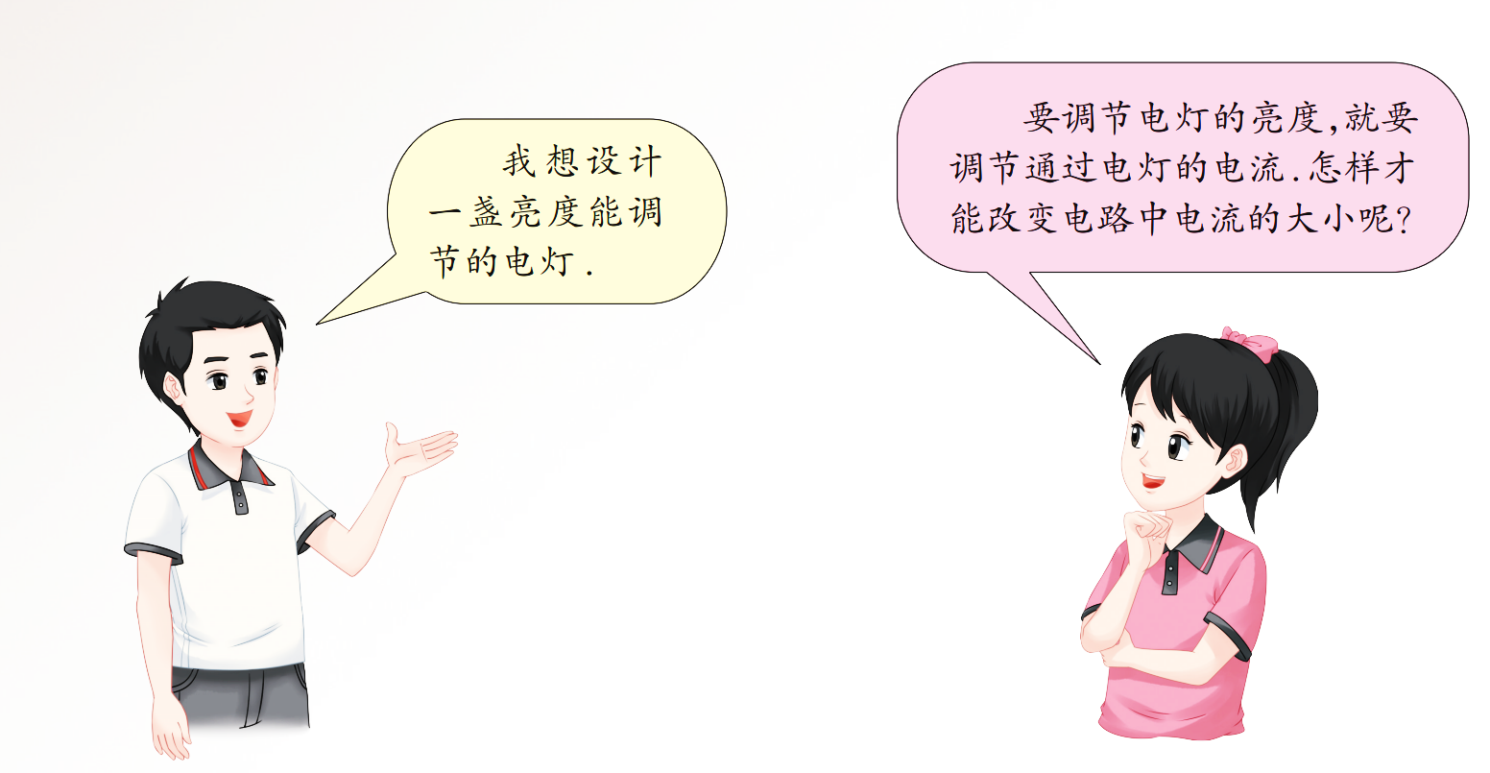  （学生各抒己见） | 联系实际，讨论生活中用电器电流的变化
学习新课 一、初识电阻  （一）活动14.1 尝试改变电路中电流的大小  【实验器材】干电池两节，小灯泡（3.8V 0.3A），开关，几根不同的金属丝，电流表（量程为0～0.6A）。  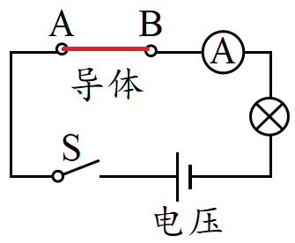  【想一想】将元件连接成如图所示的电路。可用哪些方法来改变电路中电流的大小？  【试一试】用你想到的方法试一试，并记录观察到的现象。  1．方法一：在电路中接入同一根金属丝，分别比较接入一节干电池和两节干电池时，观察电流表示数和小灯泡的亮度。  2．方法二：电路中接入两节干电池，分别比较接入不同金属丝时，观察电流表示数和小灯泡的亮度。  【实验现象】在方法一中，电路中接入同一根金属丝，接入二节干电池时，电流表示数较大，小灯泡发光较亮。  在方法二中，把铜丝接入电路时，电流表的示数较大，小灯泡较明亮；把镍铬合金丝接入电路时，电流表的示数较小，小灯泡较暗。  【交流并得出结论】影响电路中电流大小的因素有两个：  一是电路两端的电压，二是连接在电路中的导体。  （二）电阻  1．物理意义：物理学中，用电阻表示导体对电流的阻碍作用。通常用字母R表示。电阻越大，导体对电流的阻碍作用越大。  【想一想】在相同的电压下，通过铜丝的电流比镍铬合金丝的大，为什么会有这种差别呢？  导体虽然容易导电，但对电流也有一定的阻碍作用。不同导体对电流的阻碍作用不同。  2．单位：国际单位是欧姆，简称欧，符号Ω。  电阻的常用单位还有：兆欧（MΩ）、千欧（kΩ）  换算关系是：1 kΩ = 10³Ω 1 MΩ = 10³ kΩ =10⁶ Ω  3．常见的电阻值  实验室中常用的铜导线的阻值不到百分之几欧，可以忽略不计；手电筒小灯泡灯丝的阻值为几欧到几十欧；白炽灯发光时的灯丝阻值为几百欧到几千欧。  4．电阻器  在电子技术中，我们常用到有一定电阻值的元件——电阻器，也叫做定值电阻，简称电阻。  在电路图中的符号：  5．对电阻的理解：  （1）导体的电阻越大，表示导体对电流的 阻碍作用 越大。在相同的电压下，导体对电流的阻碍作用（电阻）越大，电路中的电流越小。  （2）导体的电阻是导体本身的一种 性质 ，由自身决定。不管这个导体是否连入电路，是否有电流通过，也不管它两端的电压是否改变，导体对电流的阻碍作用（电阻）总是存在的。无电流通过时，这种阻碍作用仅仅是没有体现出来而已。  【例题1】关于导体的电阻，下列说法正确的是（ D ）  A．导体的电阻由其两端的电压和通过导体的电流共同决定  B．导体通电时有电阻，不通电时没有电阻  C．导体的电阻越大，表明导体的导电能力越强  D．导体电阻越小，对电流的阻碍作用越小 | 经历探究活动，体验如何改变电路中的电流  分析实验现象，初步得出结论  自主学习，小组交流  练习例题
学习新课 二、影响导体电阻大小的因素  活动14.2 探究影响导体电阻大小的因素  【猜一猜】影响导体电阻大小的因素可能有哪些？  ①电阻的大小可能与导体的长短有关;  ②电阻的大小可能与导体的材料有关;  ③电阻的大小可能与导体的粗细有关;  ④电阻的大小可能与导体的温度有关;  ⑤电阻的大小可能与……有关。  【思考与设计】  （1）如何通过实验比较导体电阻的大小？  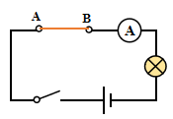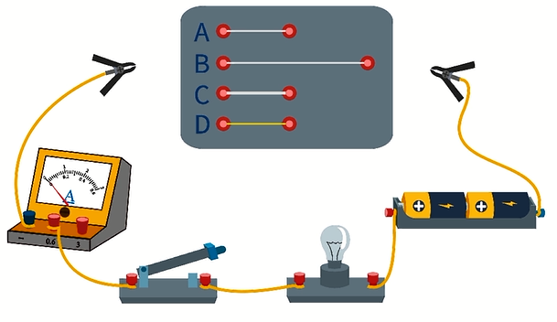  可将材料不同的导体分别串联在电路中（A、B处），观察比较电流表的示数（或小灯泡的发光亮度），电流越小（小灯泡发光暗），表示接入电路中的导体的电阻越大。这是一种转换法。  （2）在几个因素中，如何研究其中某个因素对电阻大小的影响？  因为影响导体电阻大小的可能因素较多，为了探究其中的一个因素是否影响电阻的大小以及影响的程度可采用控制变量法。  （3）实验器材：导体（下图）、电源、电流表、小灯泡、开关、导线等器材。  其中选用的导体规格：  ①其中B、C、D都是镍铬合金丝， A是锰铜丝；  ②A、C、D的长度相等，B的长度是A的2倍；  ③A、B、D的横截面积相等，C的横截面积是A的两倍。  【数据记录】  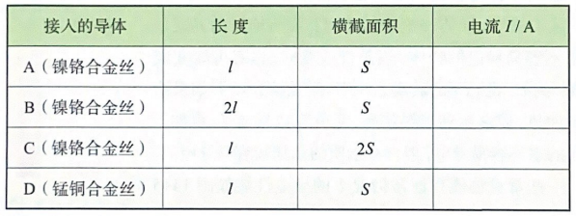  【实验与分析】  （1）探究导体的电阻与长度的关系，应选择 A、B 两根导体做实验？  （2）探究导体的电阻与横截面积的关系，应选择 A、C 两根导体做实验？  （3）探究导体的电阻与材料的关系，应选择 A、D 两根导体做实验？  【实验结论】  大量实验表明，电阻的大小与导体的材料、长度和横截面积等因素有关。相同材料的导体，长度越长，横截面积越小，电阻越大。电阻是导体本身的一种属性。  【例题2】用如图所示电路（图中为两根粗细相同、长度不同的镍铬合金丝）探究“影响电阻大小的因素”实验时，下列说法正确的是（ B ）  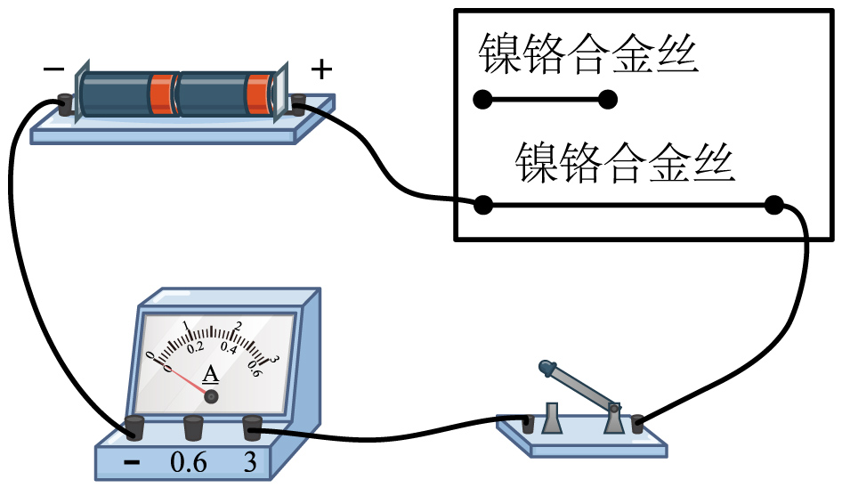  A．该电路中不可以用小灯泡代替电流表判断电流强弱  B．该电路可探究导体电阻和导体长度的关系  C．该电路不可以探究导体的电阻大小与横截面积的关系  D．根据图中的实验可以得出：导体电阻的大小与导体的材料有关  学习新课 三、物质的导电性能  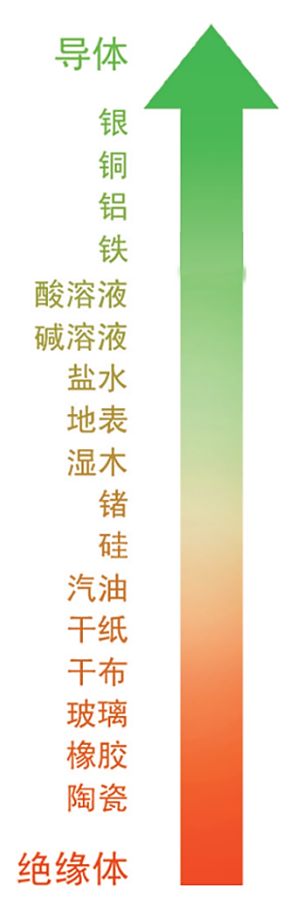  （一）导体和绝缘体  导电性能是物质的一种属性，不同材料的导电性能不同。  1．导体：容易导电的物体叫作导体。如金属、石墨、人体、大地、酸碱盐的水溶液等。  2．绝缘体：不容易导电的物体叫作绝缘体。 如橡胶、玻璃、陶瓷、塑料、油等。  3．导体和绝缘体之间没有绝对界限  实验表明，导体和绝缘体之间并没有绝对的界限。原来不导电的物体，当条件改变时，也有可能变成导体。例如，常态下的玻璃是相当好的绝缘体，如果给玻璃加热，达到炽热状态，它就变成导体了。再如，纯净的水不导电，但含有杂质的水却较容易导电。  4．物质的导电性能：常见物质在通常情况下的导电性能如图所示。  （二）半导体  1．定义：导电性能介于导体和绝缘体之间的物质，叫作半导体。  2．半导体的应用：  半导体材料经过特殊处理后，可以制成二极管、三极管、集成电路，它们是计算机和其他电子设备的重要元器件。有些半导体材料的导电性能受温度、光照、压力等的影响而显著变化，有些半导体有特殊的光电特性，能在一定条件下释放光能。人们利用半导体的这些特性，制成了热敏电阻、光敏电阻、压敏电阻等传感元件，以及半导体发光二极管和半导体激光器等。这些发明，使得现代电子工业的发展突飞猛进。  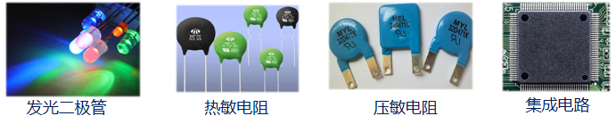  （三）“生活·物理·社会”超导研究与中国科学家的贡献  1．某些物质在很低的温度时，电阻就变成了零，这就是超导现象。能够发生超导现象的物质叫做超导体。物质电阻变为零的温度称为临界温度。当外界温度低于该物质的临界温度时该物质具有超导性。如铝在 -271.76℃以下电阻就变成了零。  2．1987年，我国物理学家赵忠贤及其研究团队，创造性地制成了临界温度约为-183 ℃的超导体，打破了“超导体的临界温度不能高于-233.15℃”的“麦克米兰极限”。后来，他又成功将世界超导研究的“禁区”——含铁材料转变成了超导体，使超导材料功能更强。  我国在超导应用方面的研究也取得了不少成绩。2021年1月，我国研制的速度达620km/h的高温超导高速磁悬浮工程化样车及试验线正式启用。同年12月，上海市用1200m长的超导电缆为徐汇区核心商业街4万多用户供电。这是目前世界上输电距离最长的超导电缆工程。 | 作出猜想，并说说猜想的依据  通过运用控制变量法和转换法，探究不同导体的电阻大小与哪些因素有关  分析实验现象，归纳实验结论  练习例题  了解物质的物理属性——导电性  了解半导体和超导体  阅读教材，小组交流  了解我国科学家在超导领域取得的伟大成就

课  堂  练  习 | 1．下列有关电阻的说法正确的是（ D ）  A．导体的电阻越大，表明导体的导电能力越强  B．导体的电阻与导体中的电流有关  C．导体中的电流为零时电阻也为零  D．导体的电阻是导体本身的一种性质，与导体的材料、长度和横截面积等因素有关  2．小明用如图器材来探究“电阻的大小与什么因素有关”，三根金属线横截面积相同，其中①和③长度相等，②和③合金材料相同（夹子只能夹在接线柱上）。实验中（ C ）  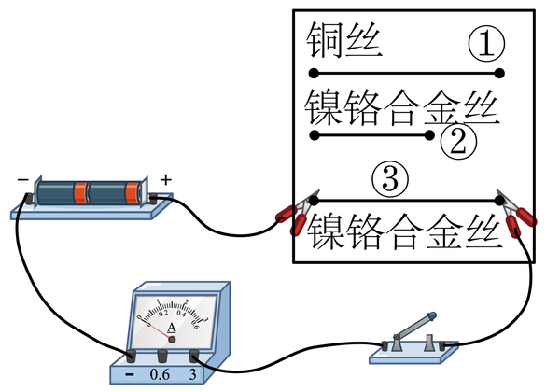  A．选择①和②金属线能探究导体电阻大小与材料的关系  B．电流表示数越大，表明接入电路中的金属线的电阻越大  C．探究电阻的大小是否跟导线的长度有关应选择金属线②和③  D．利用该线路板能探究电阻的大小是否跟导体的横截面积有关  3．华为P60系列手机搭载了自家研发的“麒麟980”芯片，这是先进的人工智能（AI）芯片。制造芯片的主要材料是（ B ）  A．导体 B．半导体 C．绝缘体 D．超导体  4．如图所示，甲是发光二极管，具有单向导电性，它是利用 半导体 材料制成的；某些材料在特定温度下，电阻接近于零，这种材料在物理学中称之为 超导体 （以上两空均选填“导体”“绝缘体”“半导体"或“超导体”）；如图乙所示，某手机移动电源（俗称充电宝）有两个输出端，通过电源线可以单独或同时为手机充电，这两个输出端的连接方式是 并 联。  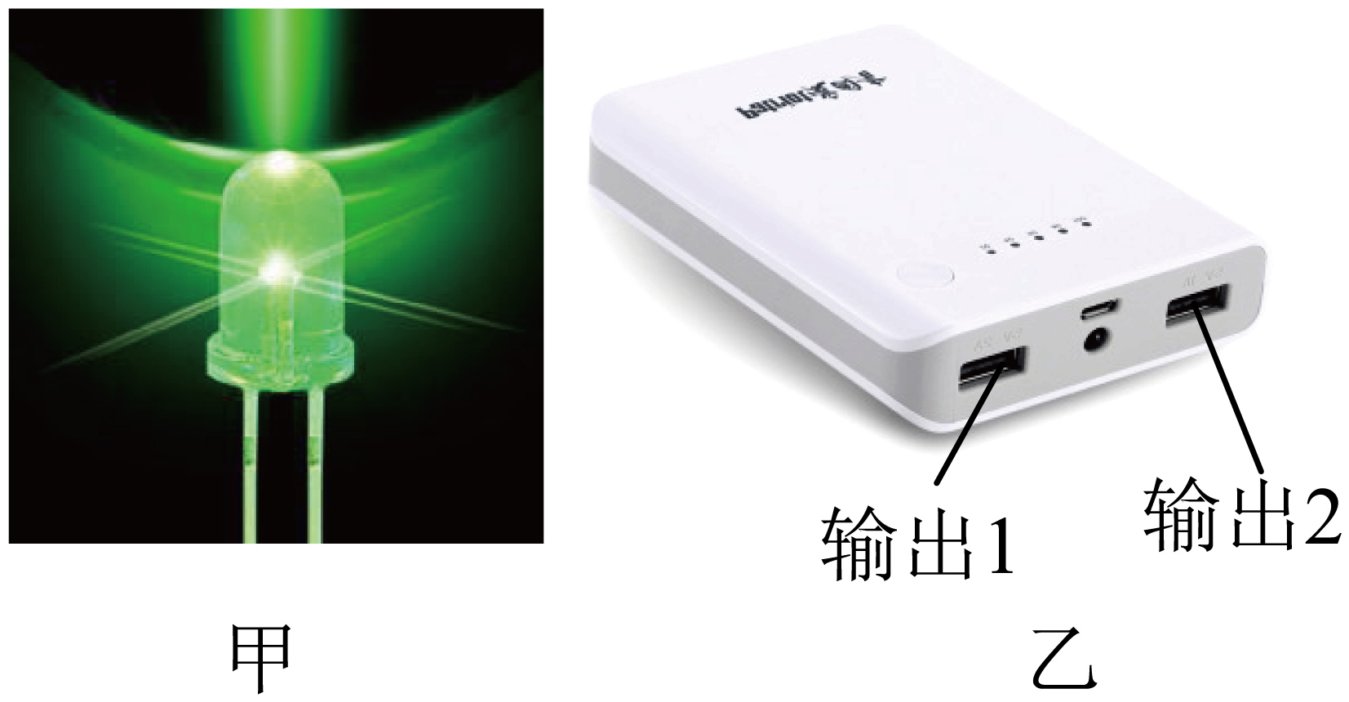
板书设计 | 一、电阻  一、电阻  1．电阻表示导体对电流阻碍作用的大小，常用字母R表示。  2．国际单位：Ω 常用单位：kΩ、MΩ。1 kΩ = 10³ Ω 1MΩ =10³ kΩ  3．电路元件符号：  4．影响因素：材料、长度、横截面积、温度。  二、物质的导电性能  1．导体和绝缘体  2．半导体和超导体
课  堂  小  结 | 一、电阻  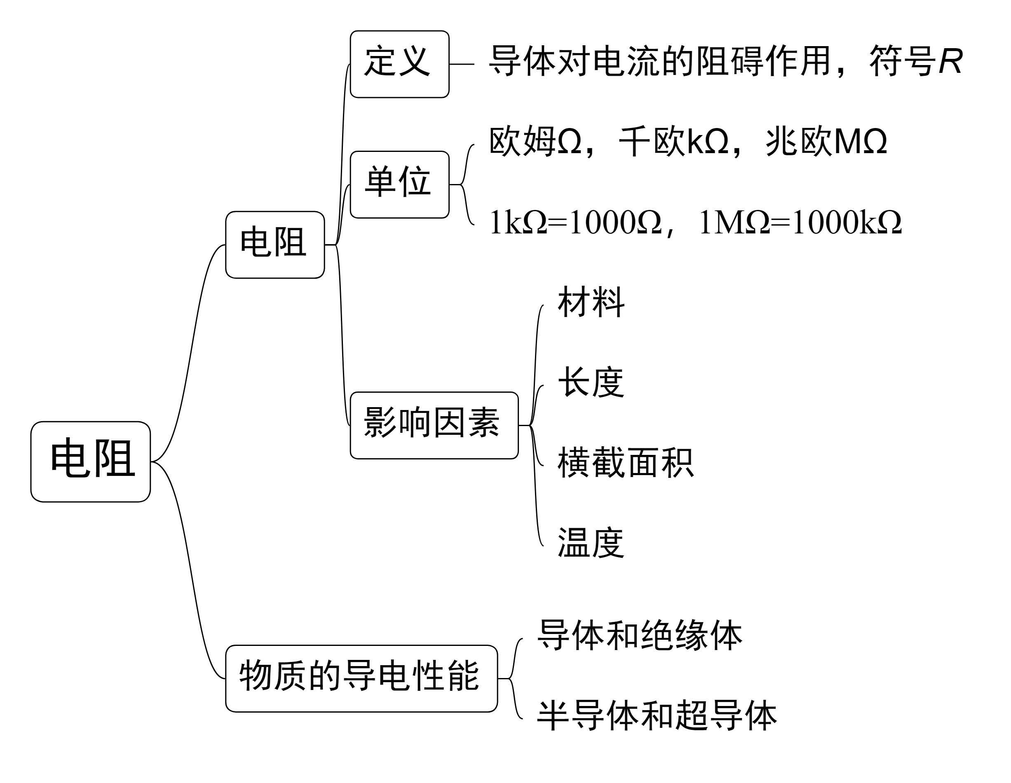
作业布置 | 1．教材“实践与练习”  2．配套同步“导学案”。
教学反思

